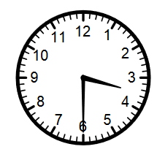  Du matin | 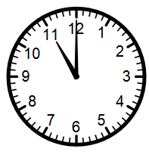  Du matin | 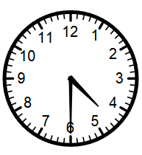  Du matin | 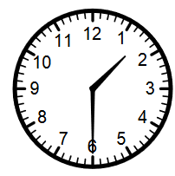  Du matin
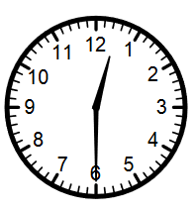  Du matin | 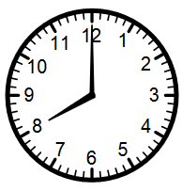  Du matin | 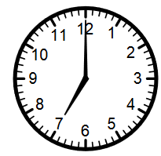  Du matin | 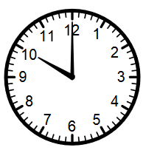  Du matin
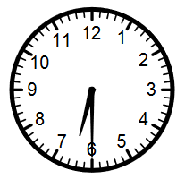  Du matin | 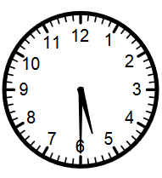  Du matin | 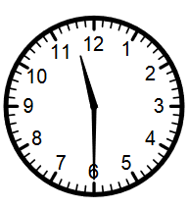  Du matin | 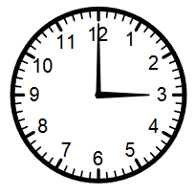  Du matin
1 H 30 | 4 H 30 | 11 H 00 | 3 H 30
10 H 00 | 7 H 00 | 8 H 00 | 12 H 30
3 H 00 | 11 H 30 | 5 H 30 | 6 H 30
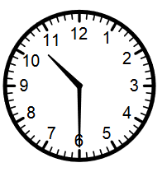  Du matin | 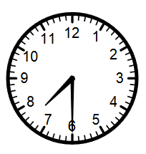  Du matin | 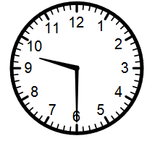  Du matin | 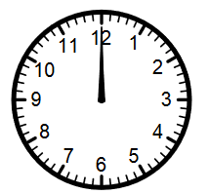  Du matin
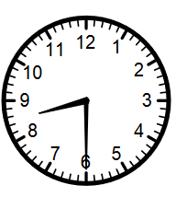  Du matin | 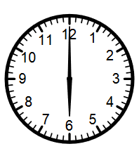  Du matin | 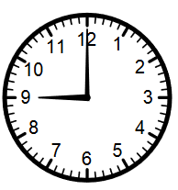  Du matin | 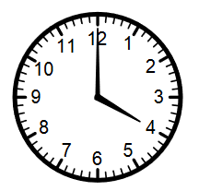  Du matin
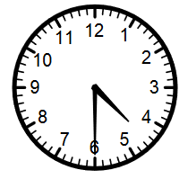  Du matin | 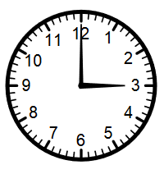  Du matin | 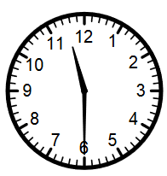  Du matin | 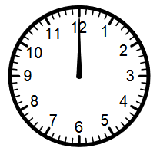  Du matin
12 H 00 | 9 H 30 | 7 H 30 | 10 H 30
4 H 00 | 9 H 00 | 6 H 00 | 8 H 30
12 H 00 | 11 H 30 | 3 H 00 | 4 H 30
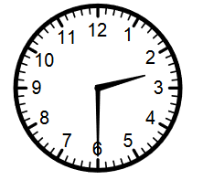  Du matin | 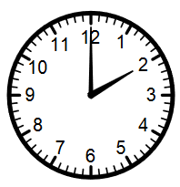  Du matin | 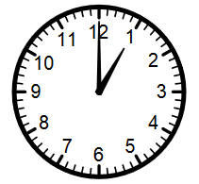  Du matin | 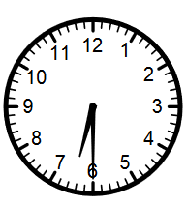  Du matin
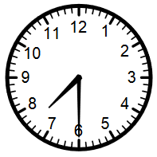  Du matin | 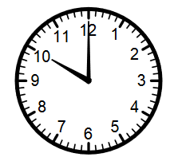  Du matin | 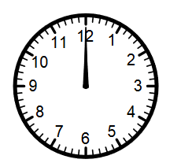  Du matin | 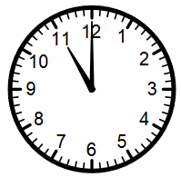  Du matin
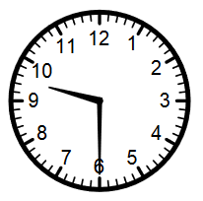  Du matin | 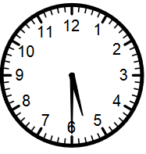  Du matin | 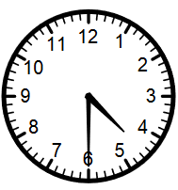  Du matin | 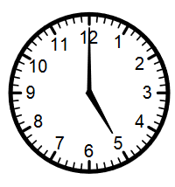  Du matin
6 H 30 | 1 H 00 | 2 H 00 | 2 H 30
11 H 00 | 12 H 00 | 10 H 00 | 7 H 30
5 H 00 | 4 H 30 | 5 H 30 | 9 H 30
De l’après-midi | Du soir | De l’après-midi | De l’après-midi
De l’après-midi | Du soir | De l’après-midi | Du soir
De l’après-midi | De l’après-midi | Du soir | De l’après-midi
13 H 30 | 16 H 30 | 23 H 00 | 15 H 30
22 H 00 | 19 H 00 | 20 H 00 | 00 H 30
15 H 00 | 23 H 30 | 17 H 30 | 18 H 30
Du soir | Du soir | Du soir | Du soir
Du soir | De l’après-midi | Du soir | De l’après-midi
De l’après-midi | De l’après-midi | Du soir | Du soir
00 H 00 | 21 H 30 | 19 H 30 | 22 H 30
16 H 00 | 21 H 00 | 18 H 00 | 20 H 30
00 H 00 | 23 H 30 | 15 H 00 | 16 H 30
De l’après-midi | De l’après-midi | De l’après-midi | De l’après-midi
Du soir | Du soir | Du soir | Du soir
Du soir | De l’après-midi | De l’après-midi | De l’après-midi
18 H 30 | 13 H 00 | 14 H 00 | 14 H 30
23 H 00 | 00 H 00 | 22 H 00 | 19 H 30
17 H 00 | 16 H 30 | 17 H 30 | 21 H 30

MINUIT | 1H | 2H | 3H | 4H | 5H | 6H | 7H | 8H | 9H | 10 H | 11H | 12H | 13H | 14H | 15H | 16H | 17H | 18H | 19H | 20H | 21H | 22H | 23H | MINUIT
NUIT |  |  |  |  |  |  | MATIN |  |  |  |  |  | APRES MIDI |  |  |  |  |  |  | FIN DE SOIREE PUIS NUIT

MINUIT | 1H | 2H | 3H | 4H | 5H | 6H | 7H | 8H | 9H | 10 H | 11H | 12H | 13H | 14H | 15H | 16H | 17H | 18H | 19H | 20H | 21H | 22H | 23H | MINUIT
NUIT |  |  |  |  |  |  | MATIN |  |  |  |  |  | APRES MIDI |  |  |  |  |  |  | FIN DE SOIREE PUIS NUIT

Les 12 travaux d’Hercule
Objectifs :
- Lire l’heure et composer l’heure sur une horloge à aiguille

Règle du jeu :
Le jeu se joue de 2 manières ;
Version 1 : Les élèves tirent les cartes côté « horloge » : il s’agit alors de lire l’heure. Chaque carte gagnée est posée de côté. Au bout de 15 minutes, l’heure indiquée sur la dernière carte gagnée est celle de « l’arrivée du groupe à la course en mer ». Le groupe qui a l’heure la plus matinale a donc gagné.
Version 2 : Il s’agit du même jeu sauf que les élèves tirent les cartes du côté « heures » et composent ces heures sur une horloge à aiguille.
Dès qu’une carte est gagnée, elle est remise en jeu, mais le joueur pioche une carte « travaux d’Hercule » et la pose sur sa planche de jeu, s’il ne la possède pas déjà.

Pour l’impression du jeu :
Imprimer les cartes recto-verso pour 3 ou 4 élèves.

A quel moment faire ce jeu ?
Lors de l’étude des heures.

Ma planche de jeu : Les 12 travaux d’Hercule
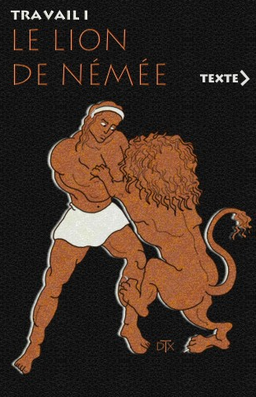 | 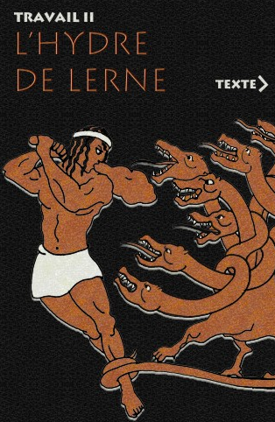 | 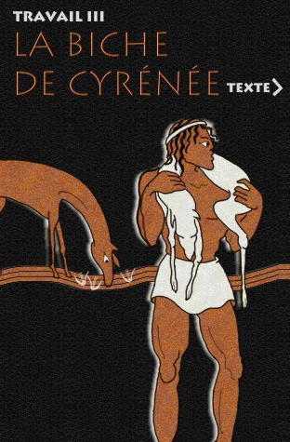 | 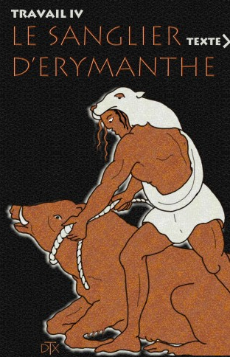
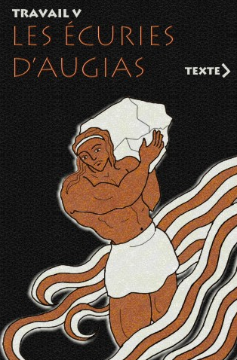 | 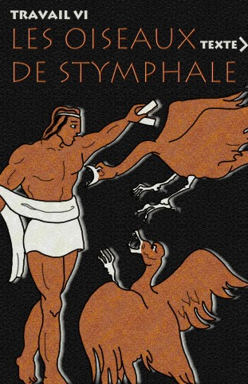 | 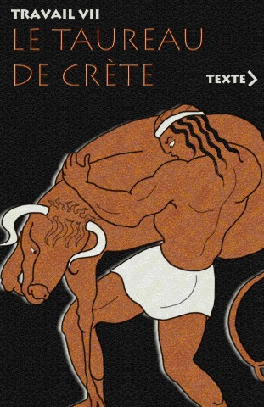 | 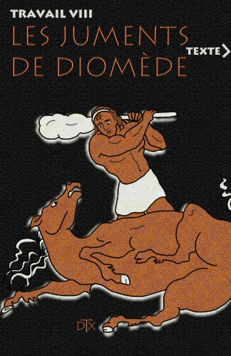
 | 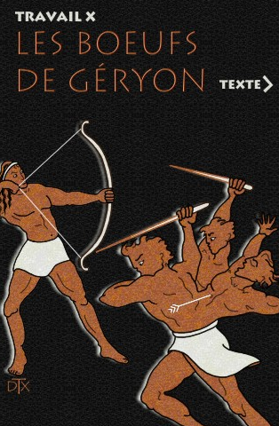 | 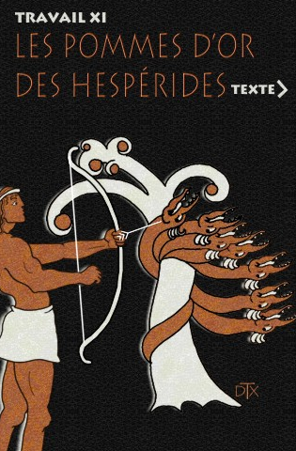 | 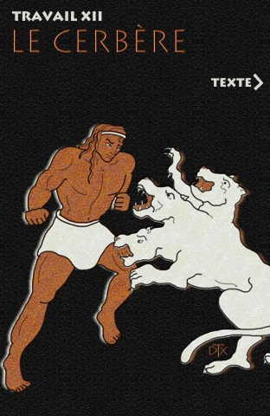

Ma planche de jeu : Les 12 travaux d’Hercule
Cartes à piocher

